Физика 9 класс
08.04.2020
Тема: Созвездия. Суточное вращение звездного неба
- В тетради пишем число, тема урока, классная работа НЕ ПИШЕМ.

- В тетрадь переписываем все схемы, таблицы, определения, которые Вам встречаются в конспекте, который представлен ниже (мне в личные сообщения присылаем по возможности фотоотчет о проделанной работе).
- Просмотреть видео и сделать конспект
https://interneturok.ru/lesson/prirodovedenie/5-klass/vselennaya/obschee-znakomstvo-so-zvyozdnym-nebom
Опорный конспект
1. Звездное небо
Звёздное небо — множество небесных светил, видимых, как правило, ночью на небесном своде. В ясную ночь человек с хорошим зрением увидит на небосводе не более двух — трёх тысяч мерцающих точек. В списке, составленном во II веке до нашей эры знаменитым древнегреческим астрономом Гиппархом и дополненном позднее Птолемеем, значится 1022 звезды. Гевелий же, последний астроном, производивший такие наблюдения без помощи телескопа, довёл число звёзд до 1533. Известные звезды занесены в звездные каталоги. Все видимые с Земли звёзды (включая видимые в самые мощные телескопы) находятся в местной группе галактик. С древнейших времён наблюдение звёздного неба помогало людям определять стороны света при навигации. А измерение времени (в солнечных сутках) видимого годового движения Солнца по эклиптике (зодиакальным созвездиям) позволило создать солнечные календари, имеющие практическую ценность для сельского хозяйства. Даты таких календарей из года в год достаточно точно определяют смену климатических сезонов. Для удобства ориентировки звёздное небо разделено на участки, называемые созвездиями.
Само слово «созвездие» (лат. constellastio) в прямом смысле означает «коллекция (или группа) звезд». В астрономии этот термин претерпел определенную эволюцию и приобрел свое окончательное значение сравнительно недавно – менее века назад.
Созвездие – это участок небесной сферы со всеми проецирующимися на него с точки зрения земного наблюдателя небесными объектами.
2. Астрономия
Астрономия – наука, изучающая движение, строение и развитие небесных тел и их систем. Накопленные ею знания применяются для практических нужд человечества. Само слово «астрономия» происходит от греческих слов Астрон – светило и Номос – закон.
Астрономия возникла на основе практических потребностей человека и развивалась вместе с ними. Зачатки астрономии существовали уже тысячи лет назад в Вавилоне, Египте и Китае для целей измерения времени и ориентировки по сторонам света. И в наше время астрономия используется для кораблевождения, для определения точного временя и для других практических нужд.
Астрономия изучает физическую природу небесных тел, их влияние на Землю. Например, Луна и Солнце вызывают на Земле приливы и отливы. Разного рода солнечные излучения, иногда переменной интенсивности, влияют на процессы в земной атмосфере и на жизнедеятельность организмов. Различные явления на Земле и в космосе взаимосвязаны и взаимообусловлены.
3. Полярная звезда
Полярная звезда (Альфа Малой Медведицы (α UMi), также — Киносура) — звезда в созвездии Малой Медведицы (рис. 1), расположенная вблизи Северного полюса мира. Ранее полярной звездой считалась звезда Кохаб.
С Малой Медведицей связана и легенда о рождении Зевса. Чтобы спасти своего сына от отца Крона, поедавшего своих детей, богиня Гея унесла Зевса на вершину горы Иды, в священную пещеру, и оставила на попечение нимфам и их матери Мелиссе (или двум нимфам Мелиссе и Киносуре). В благодарность Зевс позднее вознес на небо Мелиссу в виде Большой и Киносуру в виде Малой Медведиц; на старинных картах Малая Медведица (или только Полярная звезда) иногда именуется Киносурой.
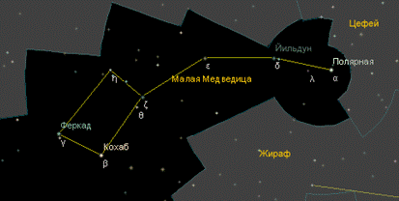
Рис. 1. (Источник)
Полярная звезда всегда находится над северной точкой горизонта в Северном полушарии, что позволяет использовать её для ориентации на местности.
4. Практическая часть: определение местоположения полярной звезды и сторон света с ее помощью
Чтобы найти Полярную звезду, надо сначала найти характерную конфигурацию из семи ярких звезд – созвездие Большой Медведицы, напоминающее ковш, затем через две крайние звезды в ковше (Дубхе и Мерак) мысленно провести слегка изогнутую линию, на которой отложить пять раз расстояние между этими крайними звездами. Примерно в конце этой линии находится Полярная звезда (рис. 2 и 3).
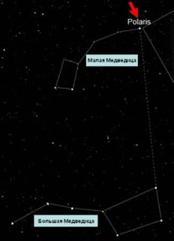 | 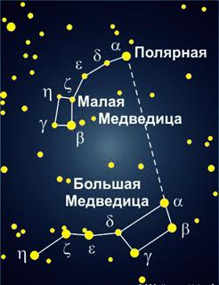
Рис. 2. (Источник) | Рис. 3

Названия звезд созвездия Большой Медведицы:
α Дубхе (ар. Медведь)
β Мерак (ар. Поясница)
γ Фекда (ар. Бедро)
δ Мегрец (ар. корень (начало хвоста))
ε Алиот (ар. смысл не ясен)
ζ Мицар (ар. набедренная повязка)
η Бенеташ (ар. хозяин)
g Алькор (перс. незначительная, забытая)
Названия звезд созвездия Малой Медведицы:
α Полярная рус.; др. Киносура. (ар. - козленок)
β Кохаб (ар. северная)
γ Феркад
δ Йилдун
β и ε Хоревты гр.
Из-за вращения Земли вокруг своей оси нам кажется, что вращается именно звёздное небо. В северном полушарии это вращение происходит против движения часовой стрелки вокруг точки, называемой Северным полюсом мира. А рядом с этой точкой и находится Полярная звезда.
В настоящую эпоху Полярная звезда почти неподвижна при суточном вращении звёздного неба.
Направление на Полярную звезду совпадает с направлением на север. Таким образом, если стать к ней лицом, то спереди будет север, сзади юг, справа восток, а слева – запад (рис. 4).
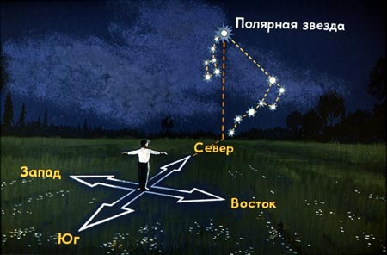
Рис. 4. (Источник)

